鳥取市福祉部長寿社会課

鳥取市総合福祉センター駐車場の改修及び有効活用に向けて
民間事業者の皆様のご意見を募集します！

【調査の名称】
鳥取市総合福祉センター駐車場の改修及び有効活用に係るサウンディング型市場調査

■意見交換（市場調査）の目的
鳥取市総合福祉センター駐車場の修繕を検討していますが、今後の維持管理も含め、より良い形で活用するために民間活力を導入したいと考えており、整備手法・公募条件等を検討するにあたり、民間事業者の皆様と直接対話（サウンディング型市場調査）を実施します。

※サウンディング型市場調査は、案件の内容・公募条件等を決定する前段階で、公募により民間事業者の意向調査・直接対話を行い、当該案件のポテンシャルを最大限に高めるための諸条件の整理を行うものです。

【市場調査の流れ】
結果の公表
対話の概要を公表
令和８年１０月頃
「対話」で把握した活用の
可能性等をふまえて検討
参加受付
計画地の情報や対話内容等を
提示し、参加者を受付
〈参加受付期間〉
令和８年７月２１日（火）～令和８年７月３１日（金）
対話の実施
実現可能な事業内容について
民間事業者の皆様と個別に直接
対話による意見交換を実施
〈実施日時〉
令和８年８月１７日（月）～令和８年８月２０日（木）

■意見交換の実施 （アイデア及びノウハウの保護のため、対話は個別に行います。）
（１）日 時 令和８年８月１７日（月）～令和８年８月２０日（木）で調整
※一事業者あたり３０～６０分間を想定
（２）場 所 鳥取市役所会議室
（３）対象者 事業の実施主体となる意向を有する法人 若しくは 法人のグループ
※参加除外条件については、「Ⅴ 留意事項の５」をご参照ください。
■意見交換参加の申込み（事前申込み制）
エントリーシートに必要事項を記入し、期限内に申込み先へご提出ください。
＜参加受付期間＞ 令和８年７月２１日（火）～令和８年７月３１日（金）
＜申込み・問い合わせ先＞ 鳥取市福祉部長寿社会課
■質問書の受け付け
市の考え方（事業内容）及び対話の実施内容について、質問がある事業者は、期限までに上記の申込み先へＥメールでご質問ください。
〈受付期間〉
※質問に対する回答については、メールにて返信するとともに鳥取市公式ホームページに掲載します。ホームページ掲載に際しては事業者名を非公表とします。
企業秘密にあたるものについては、意見交換の中で質問してください。

Ⅰ 市の考え方
１ 基本的な事業内容
当施設は、鳥取駅の南側に位置し徒歩５分の好立地にあります。周辺には、国・県・市などの行政機関が立地しています。当該駐車場には経年劣化によるひびや穴、アスファルト舗装の不陸などが見られます。また、利用者のニーズが高く慢性的な満車状態にあるため、改善する必要があります。現在は施設利用者に限定しての利用で３時間無料としていますが、一般利用者から利用料金を徴収する形に変更したいと考えています。
２ 施設計画
当該駐車場の土地（行政財産）について貸付契約を締結し、整備していただいたうえで駐車場事業などを実施していただくことを想定しています。
一般利用者のスペースを確保するため、自走式立体駐車場も視野に入れています。
現在は、開館時間（９：００～２１：００）のみの運用ですが、２４時間営業にすることで利用者の利便性が向上すると考えています。

Ⅱ 事業用地等の状況
○利用状況
駐車可能台数 ８７台
利用料金設定 なし
○敷地特性
面積
用途地域 商業地域
建蔽率 ８０％
容積率 ４００％
海抜 ５．５ｍ
〇概略図
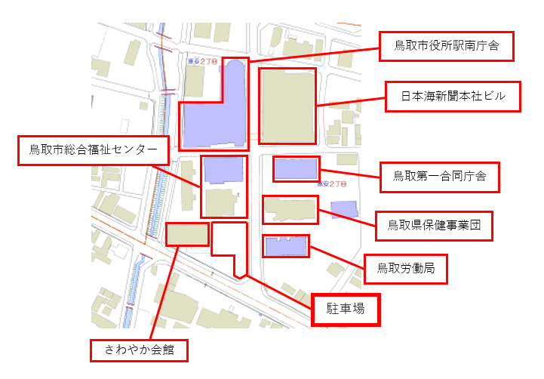
○近年の実績
駐車場利用台数
令和６年度・・・９２，４４６台
令和７年度・・・９１，４８２台

○周辺図
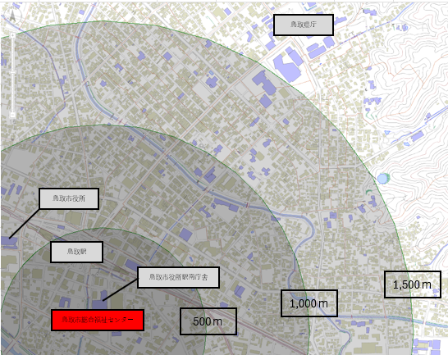

Ⅲ その他必要な資料
○施設の基本情報
鳥取市総合福祉センターは以下の２施設により成り立っている。
①鳥取市福祉センター（さざんか会館）
所在地 鳥取市富安二丁目１０４－２
開設年月 平成２年１２月
建物の構造 建築構造 鉄筋鉄骨コンクリート造り、地上６階、地下１階
延床面積 ４，２１７㎡
敷地面積 ３，７４３㎡
開館時間 午前９時から午後９時まで
※ボランティア室のみ水曜から土曜は午後１０時まで
休館日 １２月２９日から翌年１月３日まで
②鳥取市老人福祉センター（高齢者福祉センター）
所在地 鳥取市富安二丁目１０４－１
開設年月 平成元年１２月
建物の構造 建築構造 鉄筋コンクリート造り、地上２階
延床面積 ２，１５１㎡
敷地面積 １，９６０㎡
開館時間 午前９時から午後９時まで
休館日 １２月２９日から翌年１月３日まで

Ⅳ 対話内容（当日の意見交換において、お聞きしたいと考えている事項です。）

主に以下の項目について、ご回答いただける範囲（一部の項目でも構いません）で、ご意見・ご提案をお聞かせください。（事業者自らが事業に関わることを前提に対話を行います。）
併せて、当該事業の市場性や施設運営上の課題等、今後の公募に関連する事項や、公募条件において市に配慮して欲しいこと等があれば、ご意見をお聞かせください。
また、対話当日は、事前に提出いただいたエントリーシートに沿ってご説明をお願いします。

【対話のテーマについて】
１ 前提条件について
・当該土地を従前どおり駐車場として活用していきます。
・整備費及び維持費は原則事業者負担となります。
・事業により利益が出た場合、事業者の収益となります。
２ 事業内容等について
・駐車場事業を実施していただきます。また、その事業に必要な整備を負担して いただきます。
・鳥取市総合福祉センター利用者については減免対応を考えています。
３ 募集（公募）要件等について
・応募にあたっての必要事項
・費用区分・リスク分担 など
４ 自由提案
・駐車場としての利用を妨げない範囲で提案していただいてもかまいません。
５ その他

Ⅴ 留意事項 ※必ずご確認の上、お申込みください。
１ 参加の扱い
本市場調査（対話）への参加実績は、事業者選定における評価の対象とはなりません。
２ 費用負担
本市場調査（対話）への参加に要する費用は、参加事業者等の負担とします。
３ 追加協力のお願い
後日、再度対話や文書照会をお願いすることがありますので、ご協力をお願いします。
４ 実施結果の公表
市場調査（対話）の実施結果については、事前に参加者に内容の確認・了解を得た後、概要を市ウェブサイトで公表します。（参加者の名称は、非公表とします。）
５ 参加除外要件
令和８年４月１日から参加申込み受け付け期限の７月３１日までの間のいずれの日においても、次の要件に該当している場合は、本市場調査（対話）に参加することができません。
（１）地方自治法施行令（昭和22年政令第16号）第167条の4第1項の規定に該当する者
（２）会社更生法（平成14年法律第154号）に基づき更生手続開始の申立てをしている者又は民事再生法（平成11年法律第225号）に基づき再生手続開始の申立てをしている者。
（３）鳥取市暴力団排除条例（平成24年鳥取市条例第1号）第2条第3号に規定する暴力団員等に該当する者。
（４）鳥取市入札参加資格者指名停止措置要綱（平成25年4月1日制定）に基づく指名停止の措置（同要綱附則第2項による廃止前の鳥取市物品の売買等の契約に係る指名停止等の措置要綱（平成9年12月1日制定）に基づく指名停止の措置を含む。）を受けている者又は保留期間中の者。
（５）破産法（平成16年法律第75号）第18条第1項又は第19号第1項の規定に基づく破産手続き開始の申し立てを行っている者。

【事務局・お問い合わせ先】
担当 | 鳥取市福祉部長寿社会課 田中
住所 | 鳥取市幸町７１番地
電話/FAX | 0857-20-8211
Eメール | choju@city.tottori.lg.jp

